**SUIVI DES RECOMMANDATIONS DU COMITÉ CHEMINS DE LA CRÉGÎM**Décembre 2016 – Par Philippe Poulin

# *Ce résumé des travaux de l’ancien comité chemin de la CRÉGÎM a été réalisé à partir des rapports qu’ils avaient produits et d’une rencontre téléphonique avec l’ancien responsable de ce comité Mr. Jérôme Fournier.*

# MANDAT

Le comité voirie de la CRÉGÎM avait comme mandat de doter la région d’un réseau de chemins multiusages durable et sécuritaire donnant accès au territoire pour les différents utilisateurs. L’approche était également de donner à la région des outils pour aider à prioriser et rentabiliser les travaux d’entretien et de réfection.

Le comité avait réussi à définir un réseau prioritaire et à réaliser un registre des infrastructures majeures (ponts et ponceaux supérieur à 900mm de diamètre) présentes sur ce réseau. L’objectif derrière ces travaux était de prévenir les bris pour ainsi économiser sur de futurs coûts de réfection. Afin de rendre ce réseau plus sécuritaire, le comité avait également émis des recommandations à l’égard de la signalisation et de la communication.

# SUIVI DES RECOMMANDATIONS

|  |
| --- |
| Le réseau de chemins multiusages |
| * **Mettre à jour annuellement la carte du réseau d’accès prioritaire, sous la responsabilité du comité existant**   Un réseau prioritaire a été défini par le Comité chemin – CRÉGÎM. Des 27 123 km de chemins forestiers en Gaspésie en 2013, le comité a sélectionné 4 670 km de chemins prioritaires. C’est-à-dire des chemins qui répondent ont besoins d’**accès au territoire** pour 5 types d’**utilisation** :   * **Pêche en rivière au saumon atlantique et à la truite anadrome** * **Villégiature** * **Accès à un lac** * **Activités à caractère faunique en territoire structuré** * **Randonnée en véhicule hors route**   **Les activités forestières n’ont pas été incluses** dans cette analyse par le comité étant donné leur répartition uniforme sur le territoire et changeante spatialement sur une base annuelle.  Ce réseau prioritaire avait reçu l’approbation de la Commission régionale des ressources naturelles et du territoire (CRRNT) et il avait également été présenté à la TGIRT.  La carte de l’utilisation du territoire (analyse multicritère par bloc de 100 km2) et celle du réseau prioritaire sont disponible en annexe. |
| La sécurité - Prévention des bris |
| * **Établir un registre des infrastructures majeures pour le réseau d’accès prioritaire**   Le comité a réalisé un inventaire de toutes les infrastructures majeures présentes sur le réseau prioritaire. Le comité a localisé et évalué l’état de 455 ponts et ponceaux sur le réseau prioritaire. Seulement les grosses traverses de cours d’eau (900 mmm et plus de diamètre) ont été inventoriées car l’objectif du comité était de prévenir les bris sur les gros investissements.  De ces traverses de cours d’eau, 377 étaient des ponceaux et 32% de ceux-ci représentaient un risque de bris (obstruction, écrasement, chute et remblais ou talus problématique). Le coût évalué pour la réfection et d’entretien de ces traverses était de 513 910$ en 2014.  * Le coût ne tient pas en compte des besoins pour entretenir ou refaire les approches de cours d’eau ni les coûts associé à l’entretien ou la réfection des plus petites traverses de cours d’eau. |
| * **Mettre en place un centre de prévention et de gestion des bris**   Le comité recommandait la création d’une instance régionale qui s’occuperait de mettre à jour le registre des infrastructures et de prioriser les travaux de réfection et d’entretien sur les traverses problématiques.  * Une telle approche nécessiterait tout de même des investissements important. |
| * **Constituer une équipe de gestion des situations de crise**   Cette recommandation a été faite suite à une situation dans le passé où après un épisode exceptionnel de pluie, plusieurs tronçons de chemins et traverses de cours d’eau avaient été gravement endommagés. Selon M. Fournier, la gestion de cette crise avait été très difficile, car les gens entre les différentes organisations ne s’étaient pas parler entre eux pour mieux coordonner cette crise.  Le comité recommandait donc que des personnes ressources clés soient identifiées au sein de différentes organisations (MTQ, MFFP, Sécurité publique, MRC, etc.) pour qu’elles coordonnent leur travail lors d’événements exceptionnels qui endommagent sérieusement le réseau routier. |
| * **Adopter et promouvoir une orientation régionale en matière de prévention des bris**   Le comité avait réussi à mettre en valeur à l’échelle de la région leur orientation en matière de prévention des bris, c’est-à-dire d’investir pour prévenir les bris et réduire les futurs coûts de réfection.  Les MRC avaient adhéré aux objectifs du comité et certaines d’entre elles avaient contribué financièrement à certains projets de réfections et d’entretien. |
| * **Alléger le processus actuel d’attribution de permis pour le dégagement d’emprises de chemins multi-usages** |

|  |
| --- |
| L’utilisation et l’entretien |
| * **Établir le statut final des nouveaux chemins planifiés au sein des Tables GIRT en fonction des cibles d’aménagement**   Recommandation très intéressante. En effet, il serait tout à fait pertinent de définir le statut final de chaque chemin lors de leur planification. |
| * **La planification et la réalisation d’interventions visant la fermeture de chemins multi-usages ou la limitation de l’accès doit être envisagées en portant une attention particulière à certaines zones identifiées comme étant fragiles** * En plus, d’encourager la fermeture des nouveaux chemins, le comité avait produit une classification des zones fragiles où il serait nécessaire d’évaluer prioritairement la possibilité de fermeture de chemins. |
| L’utilisation et l’entretien |
| * **Analyser les demandes de fermeture de chemins multi-usages au sein des Tables GIRT pour les cas situés à l’intérieur des unités d’aménagement**   Le comité recommandait que toutes les demandes de fermeture de chemins soient analysées au sein des Tables GIRT. |
| * **Modifier le formulaire de demandes de fermeture de chemins multi-usages en fonction des recommandations émises par le comité** |

|  |
| --- |
| La sécurité - Affichage |
| * **Mettre en place et opérer un système de suivi périodique de l'affichage pour le réseau d'accès prioritaire** |
| * **Inclure de l'information sur l'affichage, son respect et son utilité à un plan de communication auprès des utilisateurs et de la population** |
| * **Créer un lieu de réception auquel les intervenants et la population pourraient signaler des situations dangereuses** |
| * **Mettre en place l’affichage dans le respect des lois, règlements et guides pratiques existants** |
| * **Concentrer les efforts de suivi et de maintien de l’affichage sur le réseau d’accès prioritaire régional** |
| * **Utiliser des affiches constituées d’un matériel moins susceptible d’être volé** |
| * **Procéder à un affichage de repérage cartographique** |
| * **Établir une entente régionale de partage des frais liés à l'affichage et à son entretien pour le réseau d'accès prioritaire régional** |
| * **Uniformiser l’affichage sur le réseau d'accès prioritaire régional** |

|  |
| --- |
| La sécurité - Communication |
| * **Établir un portrait régional des activités réalisées en matière de sensibilisation** |
| * **Mettre en œuvre une campagne de sensibilisation et d’information pour la population** |
| * **Encourager la participation des gestionnaires de territoire et des organismes concernés à la mise en œuvre des actions à entreprendre en matière de sensibilisation** |

# Annexe Carte de l’utilisation du territoire

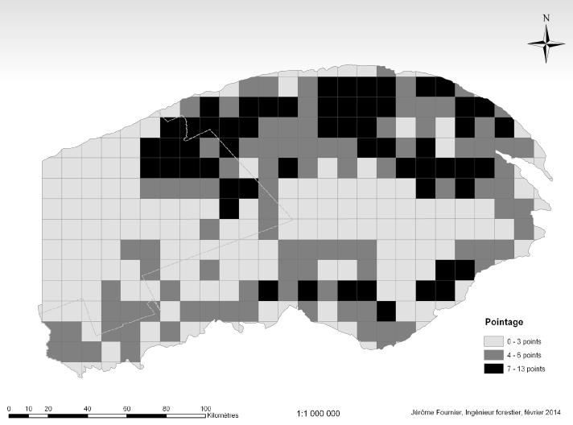

# Annexe Carte du réseau prioritaire

